תרגיל 5
רגרסיה ליניארית פשוטה
יש לצרף את הקוד ששימש לפתרון
תאריך הגשה: 1 בדצמבר 2021
בהצלחה!
- נשתמש במערך הנתונים השיווקיים [חבילת dataarium]. מסד נתונים זה מכיל נתונים על ההוצאות באלפי דולרים על שלוש מדיות פרסום (יוטיוב, פייסבוק ועיתון) וכן על ההיקף של המכירות. ניסוי הפרסום חזר על עצמו 200 פעמים בתקציבים שונים והמכירות שנצפו נרשמו. על מנת לטעון את הנתונים לתוכנת R הריצו את שתי הפקודות הבאות:
install.packages("datarium")
data("marketing", package = "datarium")
הפקודה head(marketing, 4) תאפשר לכם לראות את 4 השורות הראשונות במסד הנתונים. אפשר גם לראות בצורה הרגילה...
- חשבו את הקורלציה בין היקף המכירות לתקציב על הפרסום ביוטיוב, ציירו גם דיאגרמת פיזור של נתונים אלה
cor(marketing$x, marketing$y)
plot(marketing$ x,marketing$ x)

Cor = 0.7822244
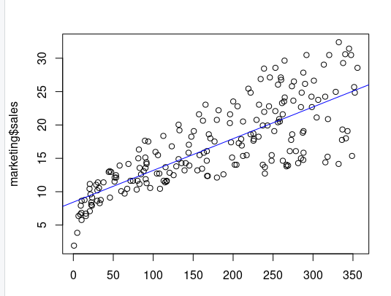

מצאו את קו הרגרסיה המתאים לנתונים והוסיפו אותו לדיאגרמת הפיזור
model <- lm(y ~ x, data = marketing)
model
abline(lm(marketing$ y ~ marketing$ x), col = "blue")
- כתבו במפורש את משוואת הישר הנאמד
y=8.43911+0.04754x
- מהו היקף המכירות החזוי עבור תקציב של 100 אלף דולר לפרסום ביוטיוב?
- 8.43911+4.754=13.1931
- כתבו במילים את המשמעות של המקדם של "יוטיוב"4
המקדם של יוטיוב משמעותו כמה דולרים יש להשקיע בשיווק ביוטיוב על מנת להתקדם במכירה אחת
- מהי השונות המוסברת על ידי המודל שמצאתם?
על מנת לקבל עוד אינפורמציה על המודל שבניתם יש להריץ את הפקודה
summary(model)
כאשר model זה השם של האובייקט שיצרתם בסעיף ב
הריצו פקודה זו וחפשו בפלט את המדד המתאים לשאלה

R^2 = 0.61119
- מה דעתכם על המודל? האם בתור מתכנני אסטרטגיה שיווקית הייתם מסתפקים בו?
די טוב כיוון שR^2<0.5, עם זאת כדאי לבחון אמצעי שיווק נוספים

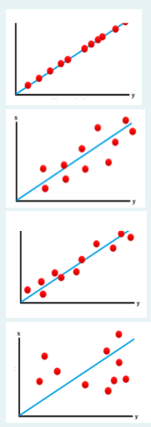
א

ב

ג

ד
2. היזכרו במשמעות של – סדרו את המודלים הבאים כך שהראשון (1) יהיה עם ה- הגבוה ביותר והאחרון (4) עם הנמוך ביותר
(1)א, (2)ג, (3)ב, (4)ד

